企画書 【練習用1枚目】

【①～⑤の内容を必ず読んでから記入してください】
①この書類での応募やこの書類全体を写真に撮った画像を添付しての応募はできません。
②企業部門へ応募する学生は、本学HPの「企業部門について」の内容を確認して応募してください。
③自由部門と企業部門それぞれに同じアイディアを応募することはできません。
④追加資料は添付できません。
⑤４の「ビジネスのイメージ」のみ写真に撮って、マナバコースの応募フォームに添付することは可能です。

1 | 応募部門「1.自由部門」、「2.企業部門」どちらかの部門の数字に〇をつけてください。
1.自由部門
2.企業部門
2 | アイディア名
3 | アイディアの概要 アイディア全体がわかるように具体的に説明してください。

企画書 【練習用2枚目】

4 | ビジネスのイメージ ビジネスの流れや全体像、商品の形やデザインを自由に記入してください。
5 | アイディアのポイント ①②③の項目ごとに記入してください。
①市場性・実現可能性（購入する人はどんな層の人か？採算の見込みがあるか？）
②新規性・独創性（他にない新しいアイディアか？類似商品・サービスとの明確な違いが示されているか？）
③アイディアのおもしろさ（このアイディアの重要なポイントや魅力はどういうものか？）

学 年 | 年 | クラス |  | 番号 |  | 氏 名
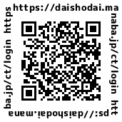
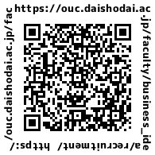
【マナバログイン】
【HP応募要項】

